与电冰箱电吹风电磁继电器有关的物理问题
1．如图是电冰箱的简化电路图，图中M是电冰箱压缩机内的电动机，L是电冰箱内的照明灯，下列判断正确的是
A．S₁闭合、S₂断开时，照明灯与电动机并联
B．S₁、S₂都闭合时，照明灯与电动机串联
C．关上冰箱门时，S₁自动断开，使得照明灯熄灭
D．冰箱内温度降低到设定温度时，S₁自动断开，电动机停止工作
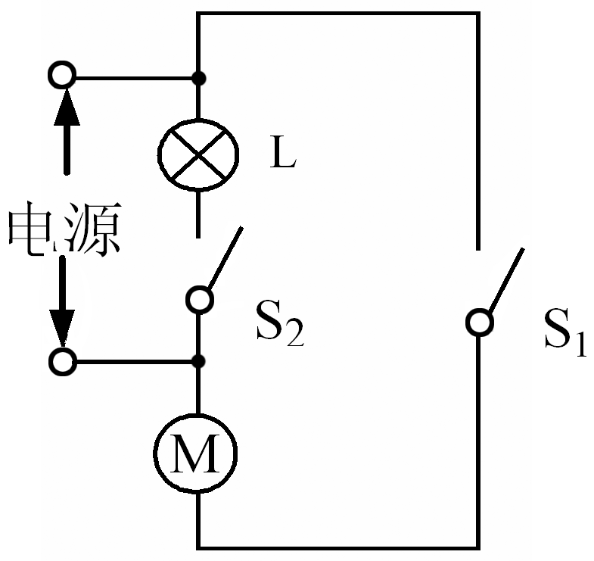

2．电冰箱是常用家用电器，其内部结构如图所示．它是利用制冷剂把冰箱里的热“搬运”到冰箱的外面，使冰箱内部温度降低．请根据你对冰箱的认识及所学的物理知识回答以下问题：
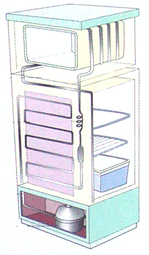
冷冻室
冷凝器
液态制冷剂
压缩机
蒸气
蒸气
（1）冰箱内的压缩机与照明灯的连接方式是串联还是并联？为什么？
（2）冰箱里面温度较低，而外壳摸起来却较热．请说明冰箱外壳较热的主要原因是什么?
3.小聪家里有一台透明门的电冰箱，当他打开冰箱门时，冰箱内的灯就亮；当他关闭冰箱门时，冰箱内的灯就熄灭，但压缩机依然工作。小聪断定冰箱门上有一个开关S，下面小聪的判断中正确的是
A．冰箱内的照明灯和压缩机串联
B．冰箱内的照明灯和压缩机并联，开关S在干路上
C．冰箱内的照明灯和压缩机并联，开关S和照明灯串联
D．冰箱内的照明灯和压缩机并联，开关S和压缩机串联

4.小云观察到他家里的电冰箱冷藏室里有一盏照明灯和小风扇，他看到：当冰箱门打开时，照明灯亮而风扇停转，当冰箱门关闭时，照明灯熄而风扇转，为此他设计了四个电路图，其中L为灯泡，M为风扇，S为单刀双掷开关，设计合理的是
A
220V
L
M
220V
L
M
B
D
220V
L
M
C
220V
L
M

5.盛夏，郑能同学要把矿泉水放在冰箱冷藏室中冷凉，激发了他对冰箱的研究兴趣，打开冰箱冷藏室的门，里面的灯就亮了，此时制冷压缩机的电动机并没工作，那么压缩机的电动机靠什么控制呢？他查了资料，知道是靠温控开关控制的，于是他画出了电冰箱的部分电路如图所示。图中L是电冰箱内的照明灯，M是压缩机用的电动机。开关S₁、S₂都闭合时，L与M的连接方式是＿＿＿＿联的。S₁、S₂中属于温控开关的是＿＿＿＿＿＿。
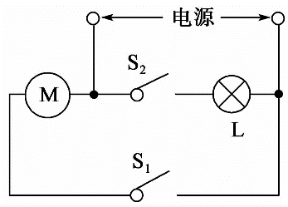

6.电冰箱是我们普遍使用的家用电器。
（1）普通家用电冰箱的电源使用的是＿＿＿＿（选填“直流电”或“交流电”）。它与其它家用电器应＿＿＿＿联。为了使用的安全，应使用＿＿＿＿孔的插座。
（2）某电冰箱的铭牌上标有“220V 120W“字样。当压缩机正常工作时，通过电冰箱的电流为＿＿＿＿A。此冰箱一昼夜正常工作6h消耗的电能为＿＿＿＿度。
（3）如图是电冰箱结构图，冷藏室内部的液态制冷剂发生＿＿＿＿（填物态变化名称）此过程要＿＿＿＿热量。生成蒸汽又被压缩机压入冷凝器，在冷凝器处＿＿＿＿热量。
（4）热的食物放入电冰箱之前应将其自然冷却到＿＿＿＿。如果在密闭的房间里长时间打开电冰箱门，房间的温度＿＿＿＿（选填“会”或“不会”）降低。
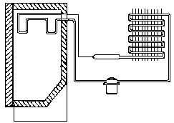
冷藏室
蒸发器
压缩机
干燥过滤器
毛细管
冷凝器

电器中考题系列一一电吹风与物理问题
3．家用电吹风主要有带扇叶的电动机和电热丝组成,为了保证电吹风的安全使用,要求:电吹风不工作时,电热丝不能发热；电热丝不发热时，电动机仍能工作。下列电路中符合要求的是
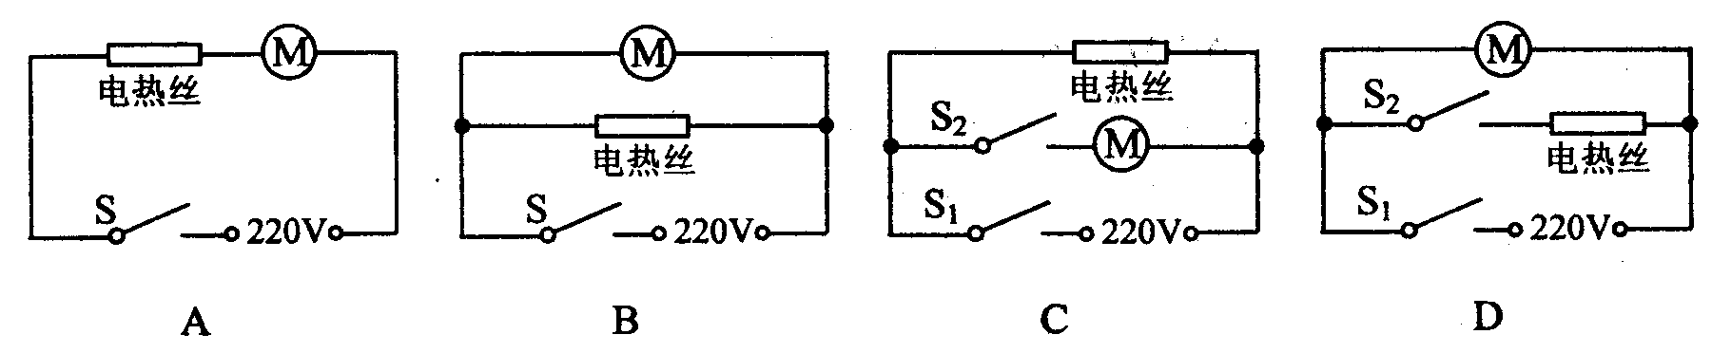
2.甲图是电吹风的电路图，乙图是电路元件实物图，选择开关绕O点转动，可分别置于OAB、OBC、OCD三个位置，使电吹风分别处于“热风档”、“冷风档”、“停止”三个状态。请根据甲图的电路图将乙图的实物电路图补画完整。
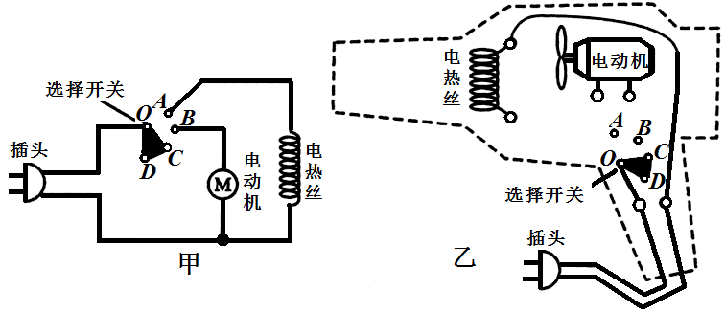
答案：
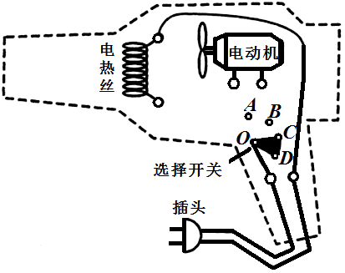
3.图甲所示是小华家中使用的电吹风，使用过程中，他发现电吹风既可以吹热风，又可以吹冷风．根据这个现象他断定，在电吹风中有带有风扇的电动机和可有发热的电热丝；根据电吹风能够单独输出冷风的现象，他认为电动机和电热丝是并联的．图乙和图丙是他根据现象分析后画出的两个电路图．
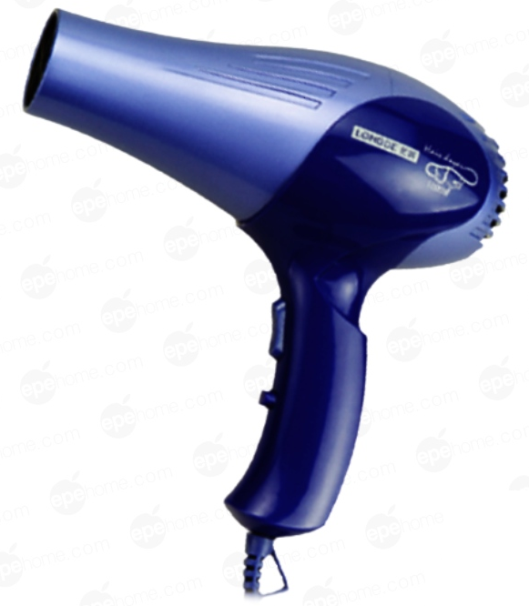
甲
乙
M
1
2
3
电源
M
1
2
3
电源
丙
（1）分析图中乙、丙两个电路，你认为哪一个电路更符合实际情况？
（2）小华查看说明书得知，该型号电吹风额定电压为220V，吹热风时功率为1000W，吹冷风时功率为120W，求电吹风正常工作且吹热风时，电热丝的功率，电阻及1min内电流通过电热丝所产生的热量．答案：解：（1）①乙图中，开关置于1和2之间时，电动机不能工作，不能吹冷风，开关置于2和3之间时，电热丝和电动机都工作，吹热风；
②丙图中，开关置于1和2之间时，电动机工作，吹冷风，开关置于2和3之间时，电热丝和电动机都工作，吹热风；
综上所述，丙的电路更符合实际情况．
（2）①由于吹热风时，电热丝与电动机并联，且P_{总}=P_{电热丝}+P_{冷}，
则电热丝的功率：P_{电热丝}=P_{总}﹣P_{冷}=1000W﹣120W=880W；
②由P=U²/R可得，电热丝的电阻：
R=U²/P=（220V）²/880W=55Ω；
③1min内电流通过电热丝所产生的热量
Q=P_{电热丝}t=880W×60s=5.28×10⁴J．
4.电吹风是现代家庭的常用电器．如图甲所示是电吹风的电路原理图，R是电热丝，M是带动风扇转动的电动机，三角牌电吹风的主要技术参数如图乙所示，求：
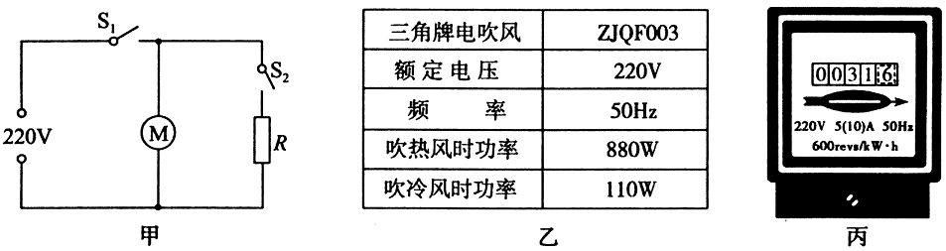
kW·h
（1）当只闭合S₁时，电动机正常工作，通过电动机的电流为多大？
（2）当同时闭合S₁、S₂时，电吹风正常工作，10 min内电流通过电热丝R产生的热量是多少？
（3）小明家的电能表如图丙所示，当小明家其它用电器都关闭，只有电吹风正常工作且吹热风时，在15min内电能表的转盘能转多少圈？
答案：（1）0.5A（2）462000J（3）132 r

电器中考题系列一一电磁继电器与物理问题
1.如图为一种温度自动报警器的原理图，在水银温度计的顶端封入一段金属丝，以下说法正确的是
A．温度升高至74℃时，L₁亮灯报警 B．温度升高至74℃时， L₂亮灯报警
C．温度升高至78℃时，L₁亮灯报警 D．温度升高至78℃时，L₂亮灯报警
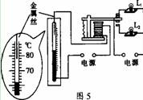
2.如图是电磁继电器的构造和工作电路示意图．要使电磁铁对衔铁的吸引力变大，以下做法可行的是
A．去掉电磁铁线圈中的铁芯
B．减少电磁铁线圈的匝数
C．适当增大电源A的电压
D．适当增大电源B的电压
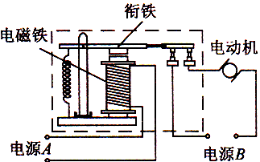
答案：C
3.如图甲是电热恒温箱的原理图，由控制电路和加热电路组成（部分电路尚未连接完整），其中控制电路由U₁=6V的电源．电磁继电器（线圈电阻忽略不计）、热敏电阻R₁和滑动变阻器R₂串联而成，加热电路由U₂=220V的电源和R₀=48.4Ω的电热丝组成，R₁和R₀置于恒温箱内，图乙是热敏电阻R₁的阻值随温度变化的关系图，当控制电路的电流达到0.05A时，衔铁被吸下来，触电处断开，加热电路停止工作，当控制电路中的电流小于0.05A时，衔铁被弹回，触电处接通，加热电路正常工作，从而使恒温箱内的温度达到理想的恒温效果，根据上述信息回答下列问题
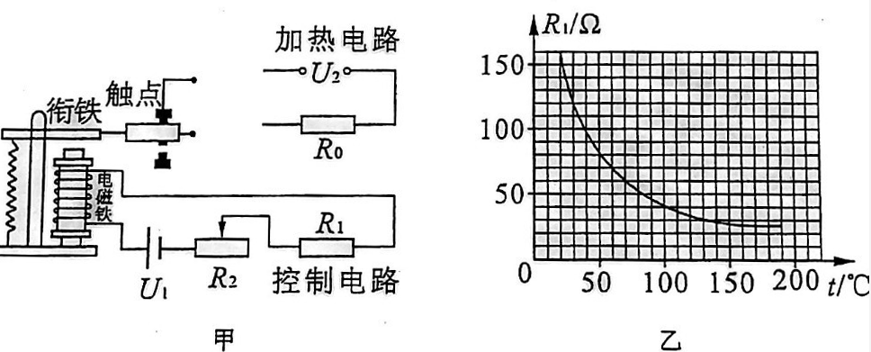
（1）请你在电路图中画线加热电路与电磁继电器正确地连接好，当热敏电阻的温度升高时，电磁铁的磁性（选填“增强”、“减弱”或“不变”）
（2）电热丝正常工作100s产生的热量是多少？
（3）若设定恒温箱的恒温温度为60℃，则滑动变阻器接入的电阻为多少？若滑动变阻器的最大阻值为80Ω，求恒温箱可设定的最高恒温温度．
答案：（1）如图所示增强（2）10⁵J（3）100℃
4.在图中所示的自动控制电路中，当控制电路的开关S闭合时，工作电路的情况是
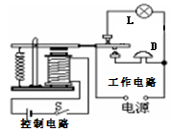
A．灯亮，电铃响 B．灯亮，电铃不响
C．灯不亮，电铃不响 D．灯不亮，电铃响
解析：当控制开关S闭合时，控制电路接通，电磁铁有磁性，吸引磁铁，磁铁被吸下，则电铃所在电路接通，灯所在支路断开．所以此时电铃响，而灯不亮．
5.如图是“自动水位显示器”的电路图．当水位未到达金属块B时，绿灯亮；当水位到达B时，红灯亮．请根据以上要求，用笔画线代替导线，完成工作电路的连接．
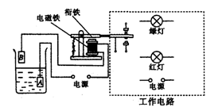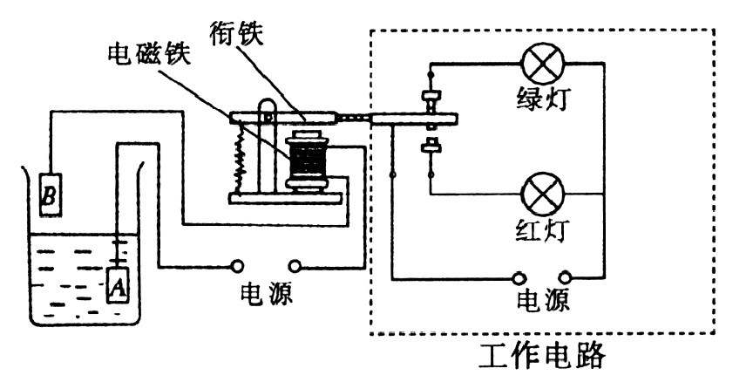
如图所示
根据题目要求，当水位未到达金属块B时，电磁铁没有磁性，衔铁在弹簧的作用下被拉起，此时两灯亮，所以此时应将绿灯所在支路接通；当水位到达B时，控制电路接通，电磁铁有磁性，吸引衔铁，衔铁被拉下，此时红灯亮，所以应将红灯所在支路接通．
6.电梯为居民出入带来很大的便利，出于安全考虑，电梯都设置超载自动报警系统，其工作原理如左图所示。已知控制电路的电源电压U=6伏，保护电阻R₁=l00欧，压敏电阻R₂的阻值随压力F大小变化如右图所示，电梯底架自重和电磁铁线圈的阻值都忽略不计。
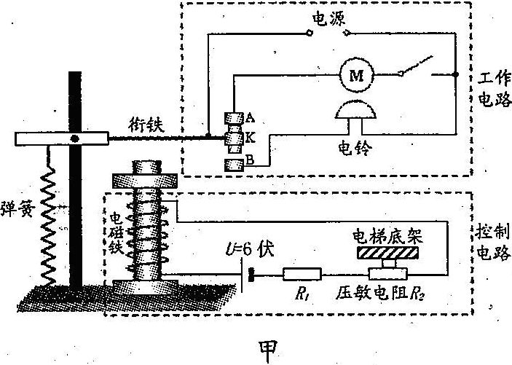
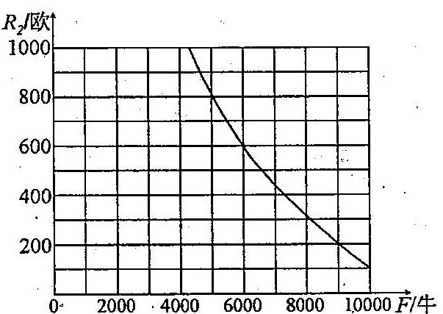
（1）当压敏电阻R₂受到的压力F增大时，其阻值减小，控制电路中的电流增大，从而使电磁铁的磁性增强。电梯超载时，衔铁被电磁铁吸住，触点K与触点__________接触，电铃发出警报声。
（2）若电梯在20秒内将一位重600牛的乘客匀速提升l5米，求电梯对乘客做功的功率。
（3）当电磁铁线圈电流达到20毫安时，衔铁刚好被吸住。若该电梯厢内站立总质量为1000千克的乘客时，试通过计算说明电梯是否超载。（g取l0牛／千克）
解析：（1）电梯超载时，衔铁被电磁铁吸住，触点K与触点B接触，报警工作电路被接通，电铃发出警报声。（2）电梯对乘客做的功等于克服乘客重力做的功，即W=Fs=Gs=600牛×l5米=9000焦，电梯对乘客做功的功率为P=W/t=9000焦/20秒=450瓦。
答：电梯对乘客做功的功率为450瓦。（3）当乘客质量m=1000千克时，压敏电阻上的压力F=G=mg=1000千克×l0牛/千克=10000牛，根据题中图乙可知，压敏电阻R₂=100欧，控制电路的总电阻R_{总}=R₁+R₂=100欧+100欧=200欧，电磁铁线圈电流I=U/R_{总}=6伏/200欧=300毫安＞200毫安，所以电梯超载。

